**鳄鱼计划每周复盘2021.3.6**

作者：二师父

微信公众号：二师父财经

ID:ershifucj

最近行情变化快，及时复盘，精准应对。

本周又吃了一周面，唯一令人欣慰的是账户跑赢了300，从年初至今沪深300收益率已经为负数。当大跌的时候才能够体会到债券的妙处。

年初的那一波行情已经比较明显了，大概率是在设套。根据二师父的经验，最近半月的下跌可能只是个开始。不管市场如何变化，稳住基本盘，把既有的利润留在口袋中，然后等待绝佳机会再次反击。

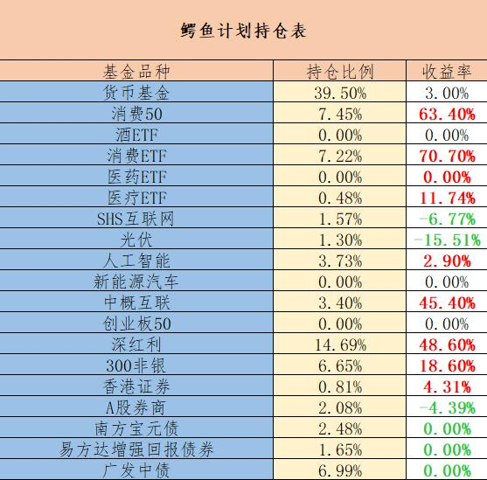

回撤最大的当属消费基金，最高盈利超过100%，当前盈利只有70%，凡是两面想，如果只看到自己盈利回吐了30%必然很难受，而想想自己其实已经盈利了70%，还是挺不错的。

为什么二师父对后市开始谨慎了，而且大面积降低仓位，增加二级债基和债券基金等防守仓位。

主要是美股经过这一波放水之后已经严重泡沫化，当资本市场不断饮鸩止渴最终会给他带来致命一击。这是最核心的因素，要知道当股市上涨并不依托企业盈利增长，而是纯靠资金推动，最终有一天资金助推也推不上去就比较麻烦。

**另外，郭树清表示很担心金融市场，特别国外金融资产泡沫哪一天会破裂，这个信号尤其要重视。**

郭老板一讲话总是有大事发生。还记得2018年的P2P吗？

2018年6月14日上午，郭老板在第十届陆家嘴论坛中发表防范化解金融风险的主旨演讲中提示：“收益率超过6%就要打问号，超过8%就很危险，10%以上就要准备损失全部本金。”

**大佬轻易不讲话，一讲话就是有大事要发生，2018年6月14日以后，P2P就如同多米诺骨牌一样不断地倒下，连陆金所和团贷网都未能幸免。**

投资最重要的是什么，不是赚钱，而是活下来。这个目标看起来简单，实则很难，每一波牛市之后总有一批投资者被彻底三振出局。我们要做的不是赚取多少账面财富，而是历经多轮牛熊依然在市场。